姓名_____________ 准考证号_____________________
（在此卷上答题无效）
绝密★启用前
湖南省五市十校教研教改共同体·2021年上学期高一期末考试
地理
本试卷分第Ⅰ卷（选择题）和第Ⅱ卷（非选择題）两部分，共6页。满分100分
考试用时75分钟。考试结束后，将本试卷和答题卡一并交回。
注意事项：
1．答题前，考生务必用0.5毫米黑色签字笔将自己的姓名、座号、考生号、县区和科类填写到答题卡和试卷规定的位置上。
2．第Ⅰ卷每小题选出答案后，用2B铅笔把答题卡上对应题目的答案标号涂黑；如需改动，用橡皮擦干净后，再选涂其他答案标号。写在本试卷上无效。
3．第Ⅱ卷必须用0.5毫米黑色签字笔作答，答案必须写在答題卡各题目指定区域内相应的位置；如需改动，先划掉原来的答案，然后再写上新的答案；不能使用涂改液、胶带纸、修正带。不按以上要求作答的答案无效。
第Ⅰ卷（选择题 共48分）
一、选择题（本大题包括16个小题，每小题3分，共48分。在每小题给出的四个选项中，只有一项是符合题目要求的）
2020年2月，在南极丰岛某科考站附近出现大面积“西瓜雪”现象，引发人们广泛关注。该现象由雪中的极地雪藻微生物导致。极地雪藻微生物在低温下保持“休眠”状态，迅速生长时呈现红色，产生“西瓜雪”现象。回答1-2题。
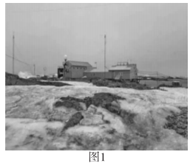
1．“西瓜雪”现象表明
A．南极地区太阳辐射增强 B．南极地区地面反射能力增强
C．南极地区大气逆辐射增强 D．南极地区地面辐射增强
2．“西瓜雪”现象对南极地区带来的影响有
A．冰层中的古老病毒可能被释放 B．南极地区水资源越来越丰富
C．南极地区变得适合人类居住 D．南极地区污染加剧
巨蟒峰，又名巨蟒出山，位于国家重点风景名胜区——江西省上饶市三清山中心景区。巨蟒峰是巨型花岗岩（岩浆上升侵入地层冷凝形成）石柱，它身上有数道横断裂痕，看上去颇有些擎天之柱、大蟒破山而出的意味。2017年4月15日，三名驴友用电钻钻孔、打岩钉等方式攀爬三清山巨蟒峰，在巨蟒峰岩柱体上打入岩钉26枚，这一不妥行为对巨蟒峰造成了不可修复的后果（图2）。回答3—4题。
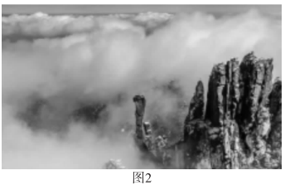
3．关于巨蟒峰的岩石组成说法，正确的是
A．是由岩浆喷出地壳冷却形成 B．岩石坚硬，致密，不容易被外力侵蚀
C．有层理构造，含有化石 D．在高温高压下发生变质作用形成的
4．关于巨蟒峰形成过程说法正确的是
A．岩浆侵入—地壳抬升—外力风化、侵蚀 B岩浆喷出—地壳抬升—外力风化、侵蚀
C．岩浆侵入—地壳下降—外力风化、侵蚀 D．岩浆喷出—外力风化、侵蚀—地壳抬升
长江荆江段河道曲折易变，天鵝洲故道群是长江裁弯取直后废弃的古河道。图3为天鹅洲故道群示意图。回答5-6题。
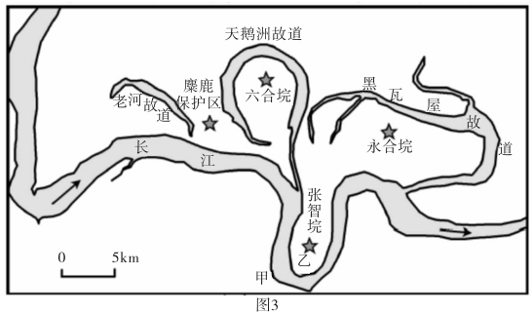
5．荆江段河道裁弯取直可以
A．降低水流速度 B．增加河床淤积
C．有利于提高航运效益 D．使生物多样性增加
6．“莫问桑田事，但看桑落洲。数家新住处，昔日大江流。古岸崩欲尽，平沙长未休。想应百年后，人世更悠悠”。古诗非常形象描述了河流形态的变化。其中“古岸崩欲尽”描述最有可能的是
A．甲处 河水流速慢，沉积作用强 B．甲处 河水流速快，侵蚀作用强
C．乙处 河水流速快，侵蚀作用强 D．乙处 河水流速慢，沉积作用强
7．图4表示亚洲东部某一河流入海口，箭头表示河流流向，a、b表示不同季节相同等盐度线分布位置，有关说法正确的是
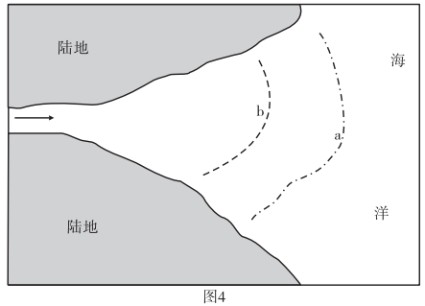
①等盐度线向海洋凸出是受径流的影响 ②等盐度线向海洋凸出是受洋流的影响
③a表示 ④b表示夏季
A．②③ B．②④ C．①④ D．①③
笫七次全国人口普查数据表明:我国每个家庭的人口从2010年第六次人口普查的3.10人，降至了2.62人。家庭規模的下降主要受到家庭户数快速增长的影响。劳动力人口的規模2013年达到10.06亿峰值后，开始逐年减少。随着人口老齡化加剧，劳动年龄人口比重继续保持下降趋势。据此回答8—9题。
8．与家庭户数的快速增长密切相关的是
A．现代化和城镇化的进程 B．出生率低
C．死亡率高 D．自然增长率低
9．劳动人口持续下跌暂时可能不会导致
A．就业压力将进一步缓解 B．结构性劳动力供给不足
C．老年抚养负担加剧 D．劳动力大量短缺
江苏省盐城风能资源丰富，沿海滩涂面积45.53万公顷，占全省75%；海岸线长582千米，占全省56%。自2015年以来，盐城大力发展海上风电项目，国家电投、鲁能、长江三峡等一批国企纷纷布点盐城，丹麦世界知名风电企业维斯塔斯也将与盐城进行海上风电开发建设的合作，该企业以技术先进、设备稳定性能好而闻名。图5为盐城市各县区位置及平均风能密度分布图。据此答10-11题。
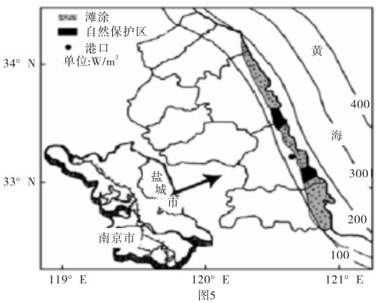
10．江苏省是中国海上风电发展的核心区，该省建设海上风电场选择盐城的主要原因是
①风能资源丰富 ②海岸线长 ③沿海滩涂面积宽广 ④海洋生态环境好
A．①④ B．①② C．①③ D．③④
11．发展海上风电带来的影响主要是
A．沿海湿地减少 B．海水污染 C．渔业受损 D．鸟类受干扰
天然橡胶树原产于巴西，具有喜温怕寒、喜微风怕强风、喜湿润及酸性土壤等生态习性。1904年，云南土司刀安仁从新加坡成功引种天然橡胶到德宏盈江县，1906年海南开始种植橡胶，但直到20世纪50年代初才开始尝试在北纬18°N～24°N地区大面积种植橡胶，目前橡胶树种植已经从最初引种海南岛发展到北纬20°以北的广西、云南、广东等地。天然橡胶树的乳胶液、果壳等均是重要的工业原料，用途广泛。图6为在某些要素条件下我国80%保障率天然橡胶种植北界图。读图12—14题。
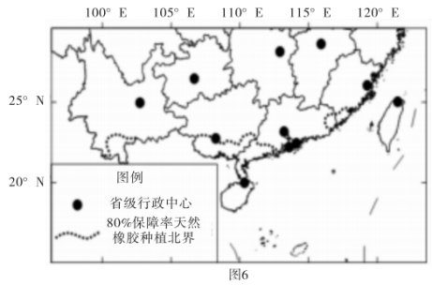
12．推测确定图中天然橡胶树种植北界所使用的主要气象要素可能有
①年平均降水量 ②最冷月平均温度、最暖月平均温度 ③台风影响概率、年平均风速 ④太阳辐
A．①②③ B．②③④ C．①③④ D．①②④
13．与云南省相比，海南岛更适合种植天然橡胶树的原因有
①纬度低，热量更充足 ②海南岛交通更加便利 ③接近消费市场 ④风力更小
A．②③④ B．①②③ C．①③④ D．①②④
14．近几年天然橡胶树在我国能向北推广到20°N以北地区，与其有关的人为原因可能是
①全球气候变暖 ②种植技术的进步 ③培育良种④机械化推广
A．①② B．②③ C．③④ D．②④
图7为某城市土地利用图，读图回答15—16题。
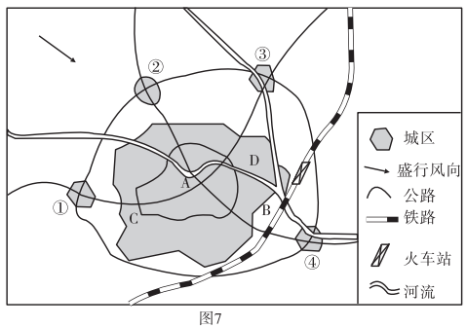
15．图中A字母代表的城市功能区是
A．工业区 B．商业区 C．住宅区 D．文化区
16．该城市要选择一处建化工区和隔离带，从保护环境的角度出发应选择
A．① A B．② B C．③ C D．④ B
第Ⅱ卷（非选择题 共52分）
二、非选择题：共52分。
17．（18分）读下列材料，回答问题。
材料一 有着600多年历史的日喀则（图8），是西藏名副其实的第二大城市。日喀则在藏语里的意思是“土地肥美的庄园”。这座城市位于雅鲁藏布江及其主要支流年楚河的汇流处河谷地带，日照充足，农业发达，素有“西藏粮仓”之称。耕地面积125万亩，占西藏自治区的1/3，主要集中在雅鲁藏布江、年楚河、朋曲河沿岸的河谷地带。如今拉日铁路直达日喀则，坐上由拉萨至日喀则的火车，可以领略沿途藏区的风景。日喀则以其古老的文牝、雄伟的寺庙建筑、壮丽的自然景观、优越的地理位置，成为西藏地区最有吸引力的旅游胜地之一，同时也成为了西藏自治区重要的商品粮基地。
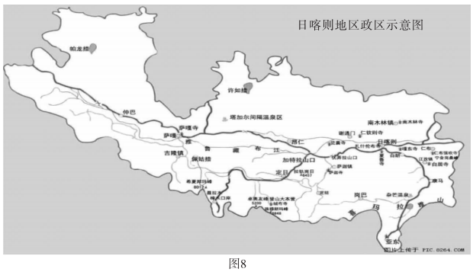
材料二 日喀则所在河谷（图9）及大气运动（图10）
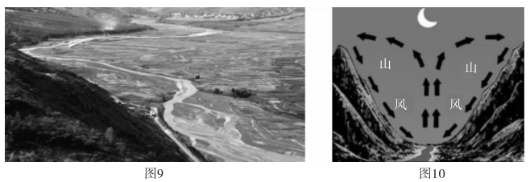
（1）日喀则被称为“西藏粮仓”，该地种植主要的粮食作物有哪些？试分析该地发展粮食生产有哪些有利的自然条件？（8分）
（2）利用材料二中的信息分析日喀则多夜雨的原因？（4分）
（3）推测该地区有哪些丰富的新能源并说明理由。（6分）
18．（16分）读下列材料，回答问题。
东莞以制造业立市，40年坚守铸就了制造业坚实的基础。虎门服装、大朗毛织、石龙电子信息、厚街鞋业、大岭山家具……东莞“一镇一品”的产业集群，在珠三角、全国乃至全球均占有席之地，共同构筑了“东莞制造”的活力。全球1/5羊毛衫东莞造，全球1/10运动鞋东莞造，全球每4台智能手机就有1台是东莞制造……世界级产业集群在东莞加速崛起。然而近几年来东莞地区的产业发展面临的资源短缺现象日趋严重，因此2015年以来，东莞就已开始着手产业转型的准备，随着产业转型升级，越来越多的企业参与国际竞争与合作，推动区城产业迈向中高瑞水平。
（1）东莞被称为“世界工厂”，产业集群效应明显，试分析产业集群产生的意义?（6分）
（2）请指出近几年来东莞地区的产业发展面临哪些资源短缺现象。（6分）
（3）结合东莞地区发展的实际情况，东莞地区实现产业转型有哪些途径?（4分）
19．（18分）读下列材料，回答问题。
乌梁素海过去有着“塞外明珠”的美誉。20世纪80年代以来，随生产生活的发展，到2008年前后变为劣Ⅴ类水。近年来，当地采取多项措施，对流域实施全流城、系统化治理。实施“控水、控肥、控药、控膜”四控行动，让这顆“塞外明珠”重新焕发光彩。
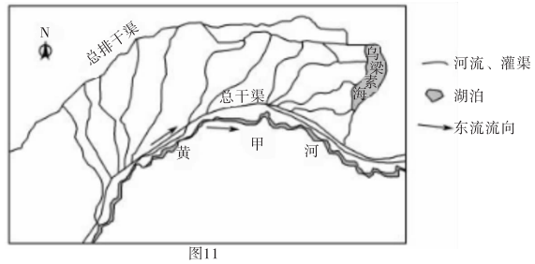
（1）简述甲地河流的水文特征。（6分）
（2）乌梁素海环境问题严重表现在哪些方面?（4分）
（3）实施“控水、控肥、控药、控膜”四控行动对乌梁素海地理环境产生哪些影响?（8分）

高一地理参考答案
选择题：
题号 | 1 | 2 | 3 | 4 | 5 | 6 | 7 | 8 | 9 | 10 | 11 | 12 | 13 | 14 | 15 | 16
答案 | D | A | B | A | C | B | D | A | D | C | D | A | B | B | B | D
1．D 2．A
解析：由于西瓜雪颜色变深，吸收太阳辐射的能力增强，地面升温加快，因而地面辐射增强，所以D对；西瓜雪对太阳辐射没影响A错，西瓜雪使得南极地区地面反射能力减弱，B错；西瓜雪对南极地区大气逆辐射影响不明显，C错。第2题西瓜雪反映南极地区气温上升，南极地区冰川融化速度加快，冰层中的古老病毒可能被释放，A对；气温上升，蒸发量增加，冰川融化速度加快，水资源流失，总量减少，B错；尽管南极地区气温上升，目前还不适合人类居住，C错；西瓜雪现象与南极地区污染加剧没有直接关系，D错。
3．B 4．A
解析：这两题是考查学生对岩石成因、特征和地表形态的变化过程的理解。巨蟒峰是巨型花岗岩石柱，花岗岩是岩浆侵入地层冷却形成，所以A错；花岗岩的特点坚硬，致密，不容易被外力侵蚀，所以B对；有层理构造，含有化石是沉积岩的特征，C错；在高温高压下发生变质作用形成的是变质岩，D错。第4题巨蟒峰是巨型花岗岩石柱，说明先是岩浆侵入地壳冷凝形成的，然后是地壳抬升形成山地，最后因接受外力风化和侵蚀形成的，答案A对。
5．C 6．B
解析：这两题考查学生对河流地貌的掌握情况，5题河流裁弯取直使得流速加快，泥沙淤积减轻，使得静水环境减少，不利于水生生物的生存，生物多样性减少，提高航运效益，所以答案C对。6题“古岸崩欲尽”显示流水侵蚀作用强，图中显示甲为凹岸，流速快，因而流水侵蚀速度快，河岸容易崩塌。乙为凸岸，流速慢，流水沉积作用强，所以B对。
7．D
解析：考查学生对影响盐度的因素的掌握程度。影响盐度的因素有降水量和蒸发量的对比关系，入海径流量及洋流。图示位于河流入海口，径流量大，因而影响入海口盐度高低的主要因素为径流量。受入海径流的影响盐度由入海口向海洋地区增加。该地区为亚洲东部，夏季降水多，径流量大，入海口同一地点较冬季盐度降低，因而同一等盐度线东移，所以a表示夏季，ｂ表示冬季。答案为Ｄ。
8．A 9．D
解析：此两题是考查人口问题。第8题随着现代化和城镇化的进程加快，人口从农村迁往城市因而家庭规模缩小，户数增加，答案选A；第9题从材料我国“劳动力人口的规模2013年达到10.06亿峰值后，开始逐年减少”反映劳动力达到峰值之后开始减少，到现在劳动人口规模减少但还没达到短缺的状态，所以D对。目前劳动力人口的规模大，就业压力大，A错；劳动人口减少与结构性劳动力供给不足关系不大，B错；会造成老年人口增加，养老负担加大，C错。
10．C 11．D
解析：这两题是考查新能源的开发利用，风能发电要求风力大（盐城地处沿海地区夏季风强劲），风能发电，所需空间广，答案C对；风能发电主要影响飞鸟飞行，答案选D。
12．A 13．B 14．B
解析：这三道题主要以天然橡胶的生产来考查农业的区位因素。13题从材料提供信息“喜温怕寒、喜微风怕强风、喜湿润及酸性土壤等生态习性”说明影响橡胶生产的因素有：气温、风、降水，所以答案选A。13题海南岛种植橡胶的有利条件：纬度低，热量条件充足，而且海运便利，靠近消费地区（靠近珠三角地区）所以答案选B；14题天然橡胶向北推进，主要2是培育良种、提高种植技术，所以答案选B。
15．B 16．D
解析：15题考查城市的功能分区，根据经济因素对城市功能区的影响，位于市中心的是商业区，所以B对；16题化工区有空气污染和水污染，因而布局在下风向和河流的下游，应选择④城市和铁路之间，为了减轻噪声污染，两者之间一般要建隔离带，应选择B，所以答案为D。
综合题：
17．（18分）（1）青稞、小麦；（2分）河谷地区，海拔相对较低，气候温暖；（2分）太阳辐射强，气
温日较差大；（2分）土地肥沃，灌溉水源充足。（2分）
（2）地处河谷地带，（2分）晚上河谷地带降温慢，气温高，气流上升，气温下降容易遇冷凝结成雨（成云致雨），所以山谷多夜雨。（2分）
（3）地热资源丰富，（1分）板块的交界处，地壳运动活跃，多地热。（2分）太阳能丰富，（1分）空气稀薄，大气洁净、水汽含量小，对太阳辐射削弱少，日照时间长。（2分）
18．（16分）（1）加强企业之间的联系和协作，有利于技术创新；节约运输费用和能源消耗；共享基础
设施；共同排污，降低污染控制费用；扩大生产规模，降低成本，获得规模效益。（任答3点给满分）
（2）劳动用工短缺，工资上升压力增大；能源、原材料价格上涨；土地资源趋于稀缺，用地紧张；水资源供应形势严峻等。（从劳动力资源、原料、土地资源、水资源等方面任答三点6分）
（3）在产业内部从现在的加工组装环节出发，实现价值链的提升；进行产业转移，发展高技术含量、高附加值产业；在既定的产业发展链条上通过资本和技术替代劳动，大幅度提高技术含量和劳动生产率。（从产业内部延长产业链，提高附加值；产业转移，发展高技术产业；提高劳动效率三方面答题，任答两点4分）
19．（18分）
（1）水量较小，季节变化大；有结冰期、凌汛；流速慢。（每点2分，共6分）
（2）河套灌区灌溉退水汇集在乌梁素海，化肥农药导致乌梁素海水污染和水体富营养化突出；水生植物过量增长，破坏生物多样性；湿地生态功能退化，净化拦污能力下降。（任答2点给4分）
（3）采用先进的灌溉技术，节约水资源，防治土地盐碱化；防止灌溉退水把化肥农药带入湖区，污染湖水；控肥、控药有利于减轻环境污染，实现控肥增效，降低农药残留标准，提高农产品品质；控膜减少残膜累积导致的土壤板结，破坏耕地质量，造成水分疏导受阻等不利于农业生产和作物生长的现象。（每点2分，共8分）

